Praktikum 4

Tampil • Tambah • Koreksi • Hapus

PHP & MySQL

1. **Membuat File koneksi**

**Koneksi.php**

<?php

$host="localhost";

$username="root";

$password="";

$db="perpustakaan";

*// koneksi ke server*

mysql_connect($host,$username,$password) or die ("Koneksi GAGAL");

*// pilih database*

mysql_select_db($db) or die ("database tidak bisa dipilih");

?>

Keterangan :

* **$host** 🡪 nama server MySQL.
* **$username** 🡪 username MySQL.
* **$password** 🡪 password MySQL.
* **$db** 🡪 nama database.
* **Mysql_connect()** 🡪 perintah php untuk koneksi ke MySQL Server.
* **Mysql_select_db()** 🡪 perintah php untuk memilih database.

1. **Form Input Tambah Buku**

Tambah_buku.php

<html>

<head>

<title>Tambah Buku</title>

</head>

<body>

<h2>Tambah Buku</h2>

<form method="post" action="proses_tambah_buku.php">

Id : <input name="id" type="text" size="20"><br>

Judul : <input name="judul" type="text" size="70"><br>

Penerbit : <input name="penerbit" type="text" size="50"><br>

Kategori : <input name="kategori" type="text"><br>

<input type="submit" name="Submit" value="Tambah">

<input type="reset" name="Reset" value="Batal">

</form>

</body>

</html>

Output : Tambah_buku.php

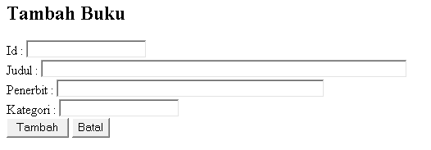

1. **Memproses Input Tambah Buku**

Proses_tambah_buku.php

<?php

include "koneksi.php";

$id=$_POST["id"];

$judul=$_POST["judul"];

$penerbit=$_POST["penerbit"];

$kategori=$_POST["kategori"];

$query="insert into buku(id,judul,penerbit,kategori) values('$id','$judul','$penerbit','$kategori')";

$hasil=mysql_query($query);

if ($hasil){

echo "Data berhasil disimpan";

}else{

echo "Data Gagal disimpan";

}

?>

Keterangan :

* $query 🡪 perintah query SQL ( insert data ).
* Mysql_query() 🡪 perintah php untuk menjalankan query SQL ($query).
* $hasil 🡪 berisi status query ke Server ( TRUE - berhasil / FALSE – gagal ).

Output : Proses_tambah_buku.php

Data berhasil disimpan

1. **Menampilkan Data Buku**

Tampil_buku.php

<script language="javascript">

function confirm_hapus()

{

ok=confirm('Anda yakin ingin menghapus?')

if (ok){

return true;

}else{

return false;

}

}

</script>

<?php

// sertakan file koneksi.php

include "koneksi.php";

// perintah query

$query="select * from buku";

$perintah=mysql_query($query);

echo "<h2>Daftar Buku</h2>

<table border=1>

<tr>

<td>ID</td><td>JUDUL</td>

<td>PENERBIT</td><td>KATEGORI</td>

</tr>";

// tampilkan data

while ($data=mysql_fetch_array($perintah))

{

echo "<tr>

<td>$data[id]</td><td>$data[judul]</td>

<td>$data[penerbit]</td><td>$data[kategori]</td>

<td> <a href=edit_buku.php?id=$data[id]>edit</a> |

<a href=hapus_buku.php?id=$data[id] onclick='return confirm_hapus()'>hapus</a></td>

</tr>";

}

echo "</table>";

?>

Output : Tampil_buku.php

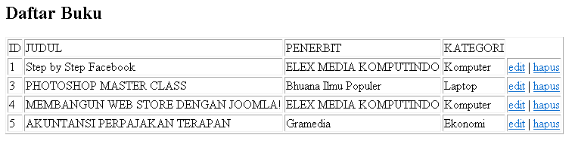

1. **Form Koreksi Data Buku**

Edit_buku.php

<?

include "koneksi.php";

$id=$_GET["id"];

$query="select * from buku where id='$id'";

$perintah=mysql_query($query);

$data=mysql_fetch_array($perintah);

echo "<h2>Edit Buku</h2>";

echo "<form method='post' action='proses_edit_buku.php'>

Id : $id <br>

Judul : <input name='judul' type='text' size='70' value='$data[judul]'><br>

Penerbit : <input name='penerbit' type='text' size='50' value='$data[penerbit]'><br>

Kategori : <input name='kategori' type='text' value='$data[kategori]'><br>

<input type=hidden name=id value='$id‘><input type='submit' name='Submit' value='Koreksi‘><input type='reset' name='Reset' value='Batal'>

</form>";

?>

Output : Edit_buku.php

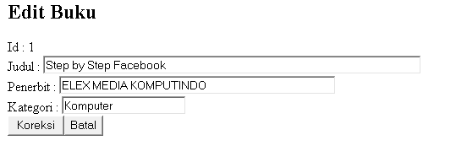

1. **Memproses Koreksi Data Buku**

Proses_edit_buku.php

<?

include "koneksi.php";

$id=$_POST["id"];

$judul=$_POST["judul"];

$penerbit=$_POST["penerbit"];

$kategori=$_POST["kategori"];

$query="update buku set judul='$judul', penerbit='$penerbit', kategori='$kategori' where id='$id'";

$hasil=mysql_query($query);

if ($hasil){

echo "Data berhasil dikoreksi";

}else{

echo "Data Gagal dikoreksi";

}

?>

Keterangan :

* **$query** 🡪 perintah query SQL ( update data ).
* **Mysql_query()** 🡪 perintah php untuk menjalankan query SQL ($query).
* **$hasil** 🡪 berisi status query ke Server ( TRUE - berhasil / FALSE – gagal ).

Output : Proses_edit_buku.php

Data berhasil dikoreksi

1. **Menghapus Data Buku**

Hapus_buku.php

<?

include "koneksi.php";

$id=$_GET["id"];

$query="delete from buku where id='$id'";

$hasil=mysql_query($query);

if ($hasil){

echo "Data berhasil dihapus";

}else{

echo "Data Gagal dihapus";

}

?>

Keterangan :

* $query 🡪 perintah query SQL ( delete data ).
* Mysql_query() 🡪 perintah php untuk menjalankan query SQL ($query).
* $hasil 🡪 berisi status query ke Server ( TRUE - berhasil / FALSE – gagal ).

Output : Proses_edit_buku.php

Data berhasil dihapus